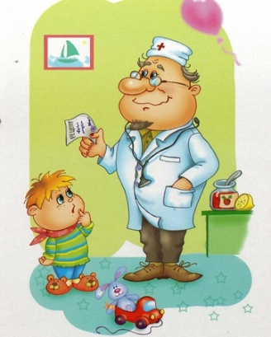
Открытый урок по английскому языку
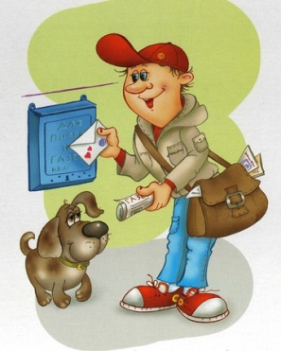
в 6-м классе по теме "Профессии"

Цели:
- Образовательная: актуализация знаний, умений, навыков, приобретённых ранее, формирование и развитие речевых компетенций.
- Развивающая цель: развитие коммуникативной компетенции учащихся.
- Воспитательная цель: формирование интереса у учащихся к изучению иностранного языка, формирование познавательной активности учащихся.
Задачи:
- Повторить буквы, звуки, буквосочетания, числительные (1-10).
- Тренировать в употреблении лексики по теме «Professions» (в стихотворении, в песенке, в работе с текстом).
- Учить воспринимать на слух речь учителя, одноклассников, текст песенки на диске.
- Тренировать в написании лексики по теме.
- Учить составлять предложения из слов по теме.
- Продолжить работу над темой «Порядок слов в утвердительном предложении»
- Продолжать работу над проектной деятельностью учащихся.
Дополнительные пособия: аудиозапись физкультминутки, картинки со считалочками, картинки с профессиями, материал по теме «Люди и их профессии» ( трафареты , картинки, клей, ножницы, фломастеры, карточки со словами), сигналы.

ХОД УРОКА:
1. Организационный момент.
Good morning. Sit down, please. I’m glad to see you. How are you today?
2. Актуализация темы.
The subject of today’s lesson is “Professions”. So, tell me, please, what are we going to do today? We are going to speak about professions, revise the words and grammar.
- Сегодня мы будем работать в командах. Мы разделились с вами на 3 дружные команды .

3. Фонетическая зарядка.
4. Совершенствование навыков употребления лексики с помощью лексических упражнений.
- Прежде чем начать беседу о профессиях, нам необходимо вспомнить лексику и грамматику.
- Let’s play a little.
а) Найдите спрятанные слова.
* Слова на экране.
rthhhdriverk
nttdoctorh
okmbakerq
erhnpolicej
eykpilotop
vyukfarmer
rnzteacherl

б) Повторение лексики по теме.
* Слова на экране. Работа по картинкам на доске.

car mechanic
driver
doctor
baker
police
pilot
farmer
teacher
в) Работа со стихотворением – рифмовкой:
- Я прочитаю вам стихотворение, а вы должны все профессии, которые я назову, произнести по- английски.
Говорила сыну мама:
Дедушка твой фермер — farmer,
А тебе, сын, стать важнее
Инженером, engineer
Возражал ей папа:
"Разве?
Много есть профессий разных.
Может больше будет прока
Если стать рабочим, worker
Бабушка, услышав, села:
"Моряком он будет, sailor.
Ну, а моряком не станет,
Значит будет летчик, pilot.
Дед вмешался: "Вы не правы!
Будет внук водитель, driver.
Будет он учитель, teacher"
5. Словарная работа. Изучение новой лексики.
And now we are going to study some new words. Open your dictionaries and write them down.
* Слова на экране.

baber – парикмахер
postman – почтальон
fireman - пожарный
lifeguard – спасатель

Прослушивание песенки «People in my town»

6. Работа с предложениями .

Correct the sentences. True or false.
- Прежде чем составлять предложения, давайте вспомним, порядок слов в английском утвердительном предложении.

- Doctors teach children.
- A pilot drives a car.
- A farmer works on a farm.
- Teachers work at school.
- A fireman brings letters in the hospital.
- Workers bake bread.

1.Doctors work in the hospital.
2. A driver drives a car.
3. A farmer works on a farm.
4. Teachers work at school.
5. A postman brings letters in the house.
6.Bakers bake bread.

- Разбор предложения 5.
- Работа с артиклями.

- Физкультминутка.

- «Интересные факты»

- Мы с вами поговорили о многих видах профессий, но, оказывается в мире есть очень много других особенных профессий. Я сейчас вам немного расскажу о них:

Испытатель мебели
- Вот уж по истине интересная профессия , которая пришлась бы по душе всем бездельникам. Делать по сути ничего не надо , кроме того , что сидеть на стульях , лежать на кроватях , тем самым проверяя их на прочность.


Переворачиватель пингвинов
- Да-да , есть и такая профессия и кстати очень нужная. Известный факт ,что пингвины если упадут , самостоятельно подняться не могут. Вот как раз для этих целей на полюсных станциях есть специально обученные люди , которые занимаются тем , что поднимают пингвинов , которые засмотрелись на пролетающие мимо самолеты.
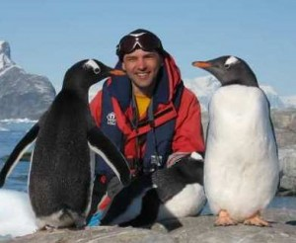

Тестер водных горок
- Кто бы отказался вместо нахождения целый день в офисе покататься на водных горках?! Наверняка никто , да еще если бы за это еще и платили. А ведь есть такая профессия и заключается она в том , что нужно проверять водные горки на предмет комфортности и качества.

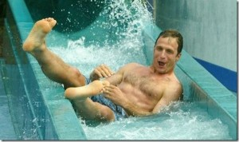

- Проектная деятельность учащихся.

- Каждая команда получит пакеты с заданиями. Вы вытяните картинку с людьми какой-то профессии. Вам нужно подобрать соответствующее название картинки, соответствующие слова и пословицу, соотнесённую с данной картинкой.

Выступление учащихся.
What are you going to do
When you are twenty-two ?
I΄ll write a story,
I ΄ll make a plane,
I΄ll teach children
I ΄ll make rain

What are you going to be
When you are twenty - three?
I΄ll be a pilot,
I΄ll be a doctor,
I΄ll be a teacher.
I΄ll be a worker.

What are you going to be
When you are twenty - three?
I΄ll be in london .
I΄ ll be in Rome.
I΄ll be in Africa
I΄ll be home.

9. Заключительный этап урока.
- Давайте подведем итог сегодняшнего урока. Чем мы сегодня занимались? Что нового узнали?
Open your diaries and write down the homework for the next lesson: выучить новые слова, повторить лексику по теме «Профессии» и составить рассказ про членов своей семьи, какими профессиями они владеют.
I’m very satisfied with your work.
Marks.
Thank you for the lesson. You may be free.

